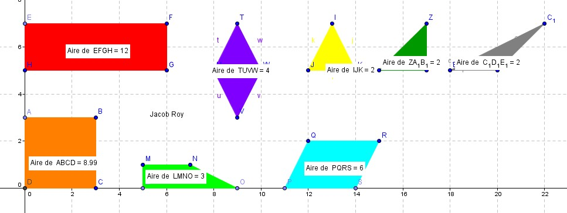

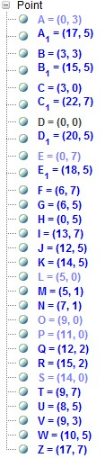
Aire du triangle ;
bxh=2 ;
2x2= 2 ;
2cm² ;
Aire du carré ;
cxc ;
3x3 ;
9cm² ;
Aire du rectangle ;
bxh ;
6x2 ;
12cm² ;
Aire du losange ;
dxd = 2;
4x2 = 4cm²;
Aire du parrasllelograme;
bx h;
= 3x2 = 6cm²
Aire du trapèze;
B+b x h = 2;
4x2 x 1=2 3cm²;

